Příklad MS Dynamics NAV – Rozpočty a účetní schémataa
Vytvořil : Jaromír Skorkovský, KPH, ESF.MU Brno, Czech Republic
Datum : 22.11.2021
Důvod : školení, interní materiál
Databáze : MS Dynamics NAV 2018
Určeno pro . pro toho komu je to určeno (BPH_PIS1 a BPH_PIS2)
Další možnost : Domácí stadium na vlastích PC, knihovně ESF nebo serveru ORION
PWP prezentace : Úvod do Dynamics:Rozpočty- PWP číslo 21

V tomto příkladu bude ukázáno rozšířené využití účetních schémat používaných při hodnocení rozpočtů. Jde o rozšíření znalostí získaných v posledních lekcích kurzu BPH_PIS1

Co je to účetní schéma :

- Je to užitečný nástroj, který umožňuje vytvářet nové reporty, které nejsou součástí existujícího masivního standardního vykazovacího nástroje MS Dynamics NAV 2018. Při vytváření reportů není potřeba ovládat programování.

- Základní vytváření účetních schémat umožňuje vytvářet zprávy využívané ve finanční analýze a vypočítávat spoustu parametrů jako je ROI, NPV, IRR a mnoho dalších.

IRR= Internal Rate of Return -> is the discount rate that makes the net present value (NPV) of a project zero. In other words, it is the expected rate of return that will be earned on a project or investment. When calculating IRR, expected cash flows for a project or investment are given, and the NPV equals zero.
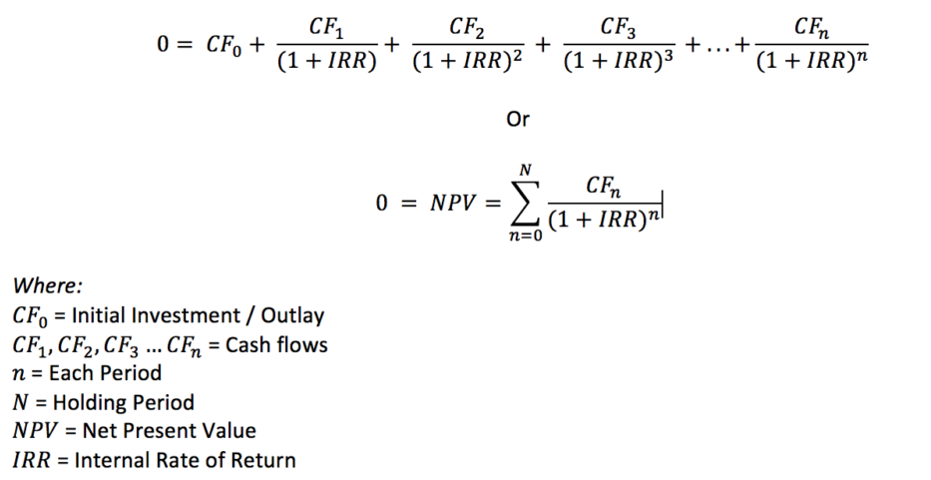

Return on Investment (ROI) is a performance measure used to evaluate the efficiency of an investment or compare the efficiency of a number of different investments. ROI tries to directly measure the amount of return on a particular investment, relative to the investment’s cost. To calculate ROI, the benefit (or return) of an investment is divided by the cost of the investment. The result is expressed as a percentage or a ratio.
ROI = (Gain from Investment - Cost of Investment) / Cost of Investment

Toto je lehce modifikovaný text, který byl použit již v kurzu BPH_PIS1. Slouží pouze pro opakování a bude navazovat na příklad, který je důležitý pro kurz BPH_PIS2.

- Jak se dostanete k účetním schématům? Buď s pomocí vyhledávacího okna nebo s pomocí této sekvence: Oblasti->Správa financí->Finance-> Sestavy a Analýzy->Analýzy a sestavy->Účetní schémata

Zde vidíte stávající množinu již nadefinovaných schémat (reportů):

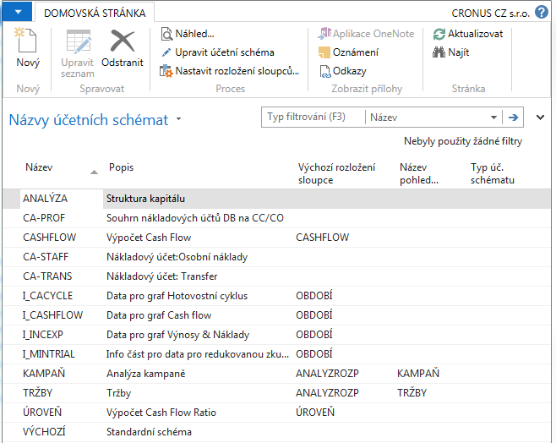

- Ve formuláři se posuňte na pole Název a vyberte již vytvořenou šablonu reportu s názvem Analýza. Otevře se šablona s již připravenou analýzou, která bylo vytvořena tvůrci této demo databáze. Lze provádět úpravy nebo spustit náhled a dívat se na zpracovaná data.

V této šabloně sestavy jsou zavedeny vybrané účty hlavní knihy:

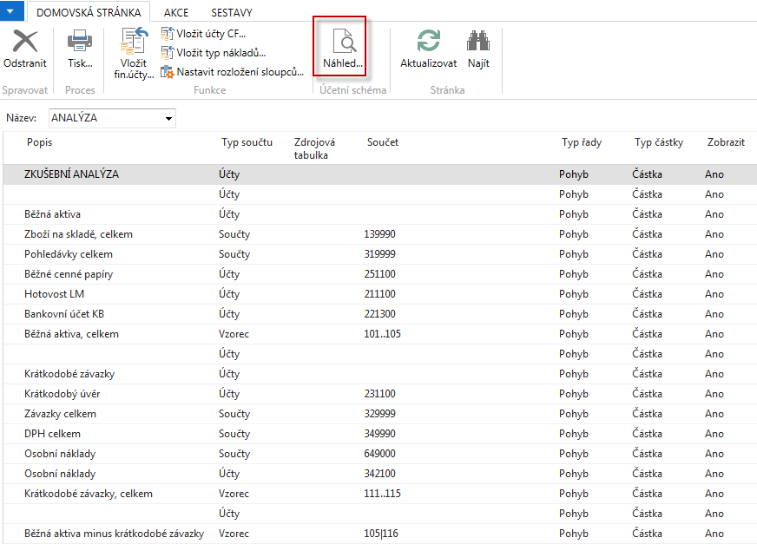

Pozor v demu NAV 2018 je potřeba upravit účty s pomocí ikony vložit finanční účty a případně odstranit řádky z chybnými účty tak, jak je to v doprovodném PWP souboru.
Toto jinými slovy znamená, že v šabloně Analýzy nejsou všechny účty nastavené tvůrci demo databáze korektně. Pro náš příklad toto ovšem nehraje zas tak velkou roli. Jde v podstatě o prezentaci principu konstrukce reportu.

S pomocí ikony Náhled uvidíte reálná data, kde jejich zdroj jsou věcné položky na účtech schématu

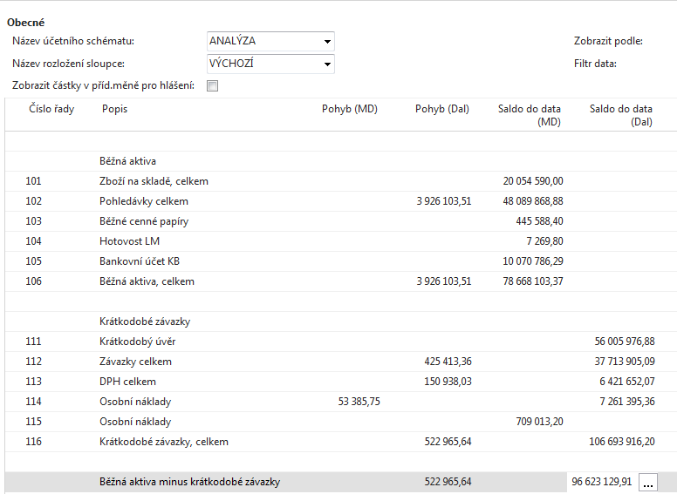

- Pokud změníte název rozložení sloupce na Analýzu rozpočtu a v rozpočtové matici budou pro účty uvedené v účetním schématu zavedeny očekávané částky, které jsou součástí rozpočtu, pak analýza srovná to, co bylo skutečně zaúčtováno v systému s tím, co je zadáno v rozpočtové matici (pokud v aktuální databázi nějaká ručně zadaná v matici rozpočtu existují). Rozdílný výpočet je zajištěn strukturou Názvu rozložení sloupce, ve které figurují vzorce a typy položek hlavní knihy a rozpočtu.

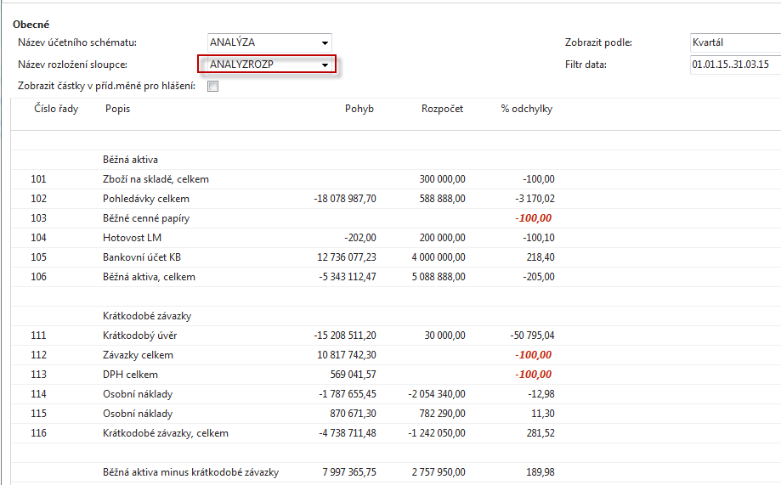

Červená čísla znamenají, že v rozpočtu žádné očekávané částky nebyly ručně vloženy.

- Vytvoříme si vlastní jednoduché schéma se dvěma účty (toto se bude v obměnách opakovat i v kurzu kurz BPH_PIS2, kde ale nebudeme řešit DPH problematiku)

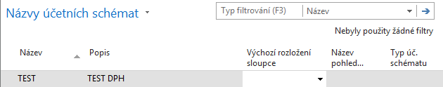

- S pomocí klíče F4 nebo kliknutím myši z pole Výchozí rozložení sloupce a s použitím volby Pokročilé dostanete:

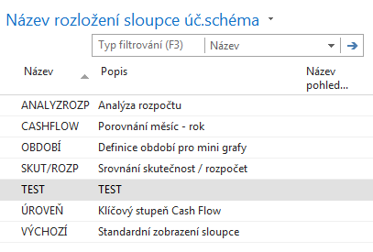

Jako další úkol je potřeba vytvořit Náhled pohledu analýzy. Rozsah účtů reprezentuje všechny námi zvolené účty z oblasti DPH (vstupní i výstupní pro všechny nadefinované % sazby DPH). Pozor na dvě tečky mezi ohraničujícími účty podskupiny účtu s DPH. Doplňte to, co vidíte v níže uvedeném formuláři a proveďte Aktualizaci s pomocí ikony Aktualizace:

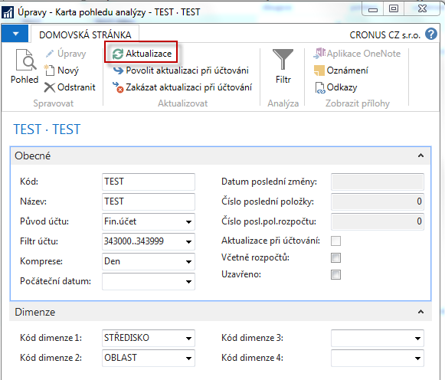

Po provedené Aktualizaci (viz ikona) se objeví v okně číslo poslední věcné položky, které budou sloužit jako datové zdroje pro vytvářený report. Dostanete:
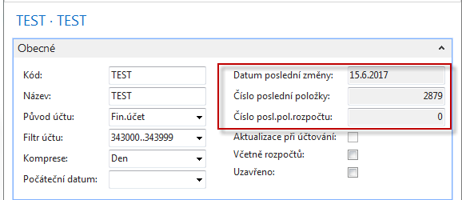

Jako poslední akci uděláte to, co je vidět na níže zobrazením filtračním okně.
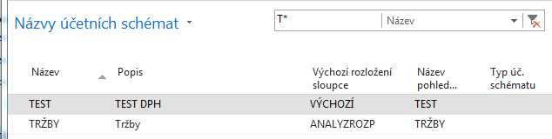

Nyní vytvořte novou šablonu tak, jak je to vidět v dolním okně.
Pozor: vkládání účtů provádějte pouze a jedině ikonou Vkládat finanční účty!!

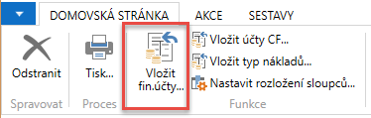

Čísla řad přepište, aby se tyto proměnné daly používat pro další výpočty (IN10, IN25, atd.). Tyto kódy reprezentují proměnné ve vzorcích, které se
ve výpočtu používají.
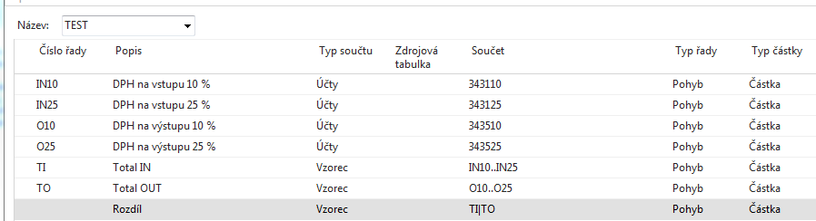

Jako náhled reportu dostanete tento výsledek:
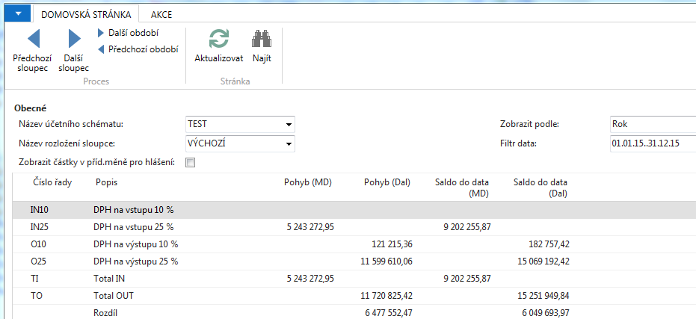

Tato další část příkladu je určena pro kurz BPH_PIS2 (rozpočty)

- Příklad spojený s rozpočty. Je potřeba vytvořit data, která budou sloužit jako zdroje po připravovaný report. Vytvořte si nový účet 518400 a v účetní osnově ho odsaďte (podobný úkol bude prezentován v příkladu na rozpočty)

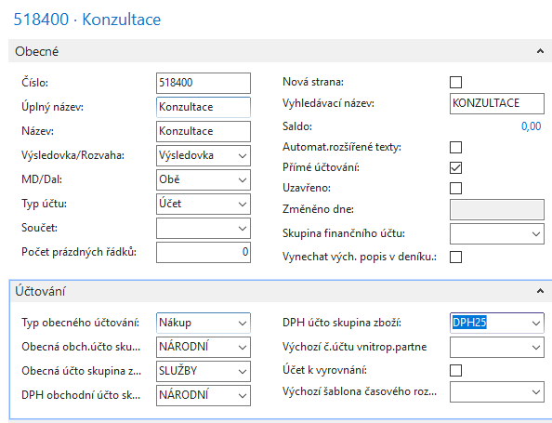

- Nový rozpočet bude vypadat následovně (v našem příkladu je pracovní datum 3.6.2017). Datum, které použijete pro vaši prezentaci v MS TEAMS použijte to, které bylo použito v přidružené PWP prezentaci na toto téma.

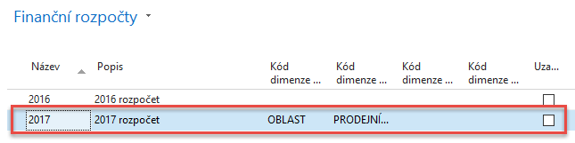

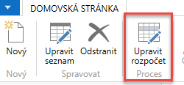

Při doplňování částek a dimenzí do položek rozpočtu používejte ikonu Upravit seznam. V níže uvedeném okně jsme si zadali filtr na všechny tři týdny, tedy od 29.5.2017 až do 12.6.2017.
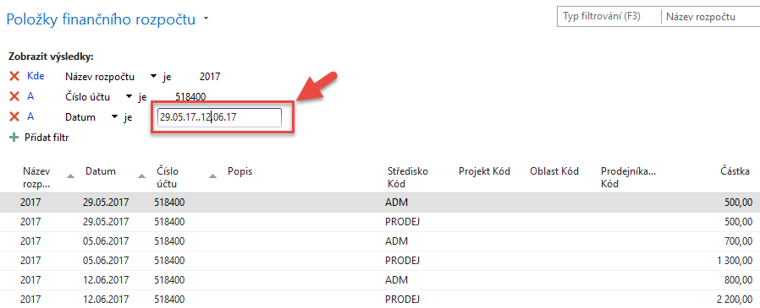

V rozpočtu zadáváme čísla týdnů podle parametru v poli Zobrazit podle.

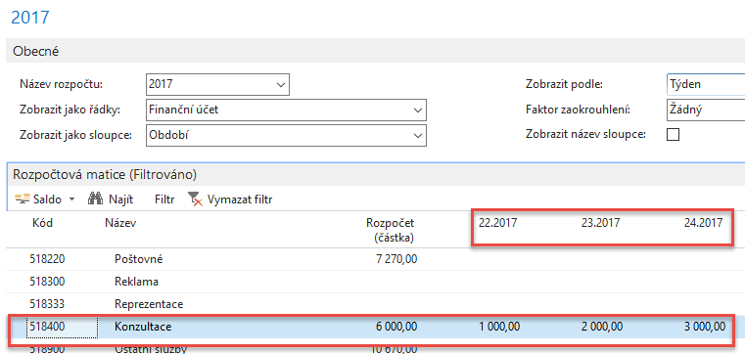
- Vytvoříme tři nákupní objednávky (NO) v jednotlivých dnech uvažovaných týdnů (uvádíme pouze nákupní řádky NO). Vždy před vytvořením NO změňte pracovní datum na 29.5.2017, dále na 5.6.2017 a nakonec na 12.6.2017). Ve cvičení se mohou objevit jiná data díky k aktuálnímu nastavení databází. Navíc v každém řádku NO přidejte vždy hodnotu dimenze typu Středisko (ADM a PODEJ), takže v každé ze tří NO jsou vždy dva řádky pro každou dimenzi. A dále změníme skutečné zaúčtované částky oproti hodnotám zadaným v rozpočtu.
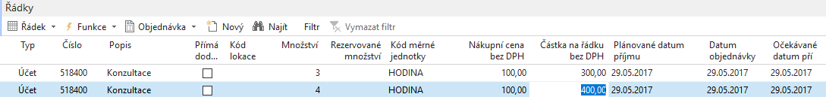

V obou níže uvedených příkladech jsou stejně jako u první NO přiřazeny hodnoty dimenzí typu středisko (ADM vždy k prvnímu řádku a PRODEJ k řádku druhému)
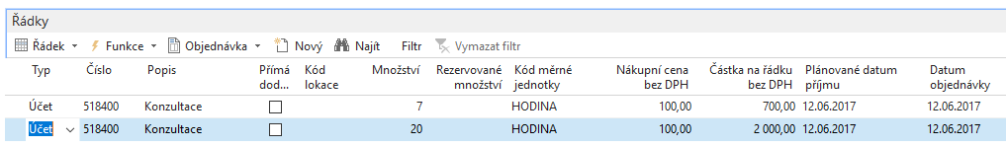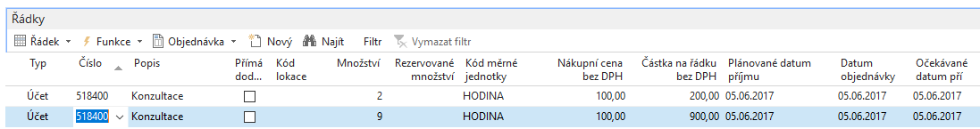
- Věcné položky po zaúčtování NO (s pomocí klávesy F9) budou vypadat takto:
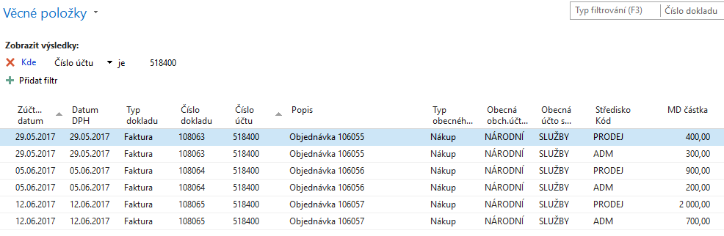

- Nyní si vytvoříme účetní schéma pro Analýzu rozpočtu. Níže je zobrazena Karta pohledu analýzy pro jeden jediný účet (518400) a jednu dimenzi (Středisko). V příkladu totiž používáme dvě hodnoty jedné dimenze.
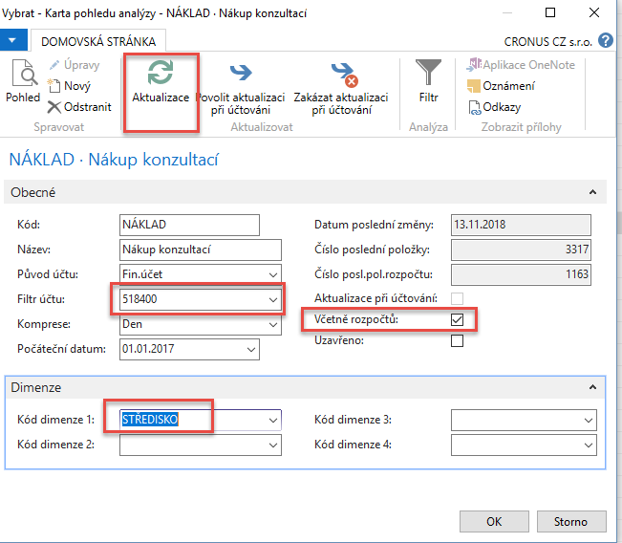
Díky aktualizaci se objeví ve formuláři čísla posledních položek věcných účtů a rozpočtu, které budou uzavírat množinu položek tvořících datový zdroj reportu.

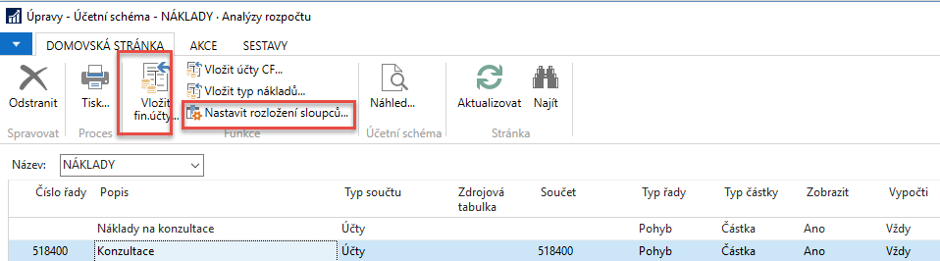
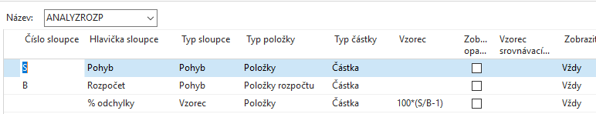a náhled po úpravě zobrazovaného období bude bez nasazení filtrů na hodnoty dimenzí typu středisko vypadat takto
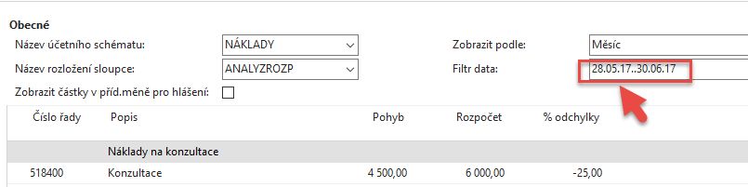
Pokud nastavíme filtr na Středisko = ADM dostaneme
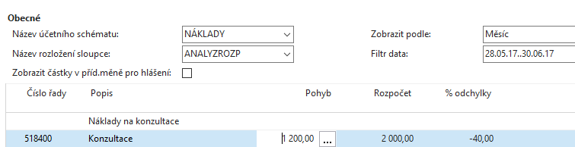
Pokud nastavíme filtr na Středisko = PRODEJ dostaneme
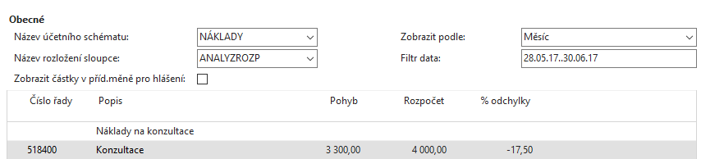

Takže v obou případech jsme nevyčerpali to, co bylo v plánu….

Tato další část příkladu je opět určena pro kurz BPH_PIS2
Vytvořte nový pohled analýzy s názvem OSOBNÍ, který aktualizujte
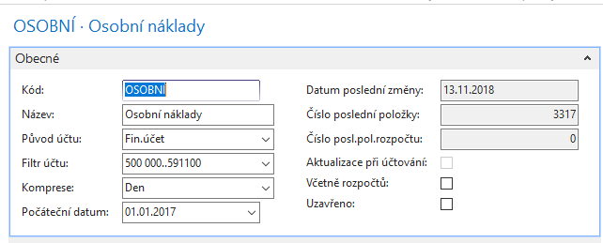
a doplňte již částečně vytvořené účetní schéma včetně klasického rozložené sloupců Období, kde figuruje Vzorec srovnávacího období
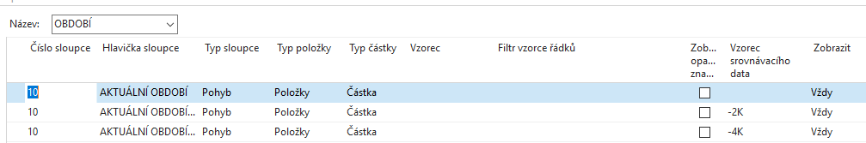
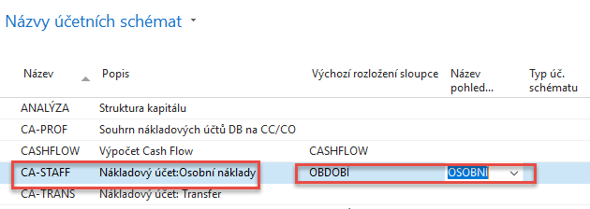
Rozložení řádku tohoto účetního schématu je
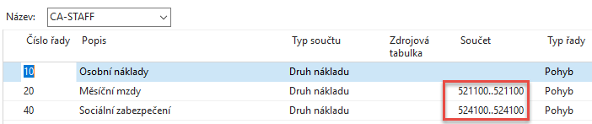
a výsledek pak bude:
